INDICAÇÃO Nº 2518/2017

Sugere ao Poder Executivo Municipal que proceda a limpeza e retirada de terra depositada pelo DAE em área publica localizada na Rua da Prata ao lado do nº 1527 no Mollon. (Foto anexa).

Excelentíssimo Senhor Prefeito Municipal,

Nos termos do Art. 108 do Regimento Interno desta Casa de Leis, dirijo-me a Vossa Excelência para sugerir ao setor competente que proceda a limpeza e retirada de terra depositada pelo DAE em área publica localizada na Rua da Prata ao lado do nº 1527 no Mollon.

Justificativa:

Fomos procurados por munícipes, solicitando essa providencia, pois da forma que se encontra está favorecendo o aparecimento de animais peçonhentos, causando transtornos, insegurança.

Plenário “Dr. Tancredo Neves”, em 07 de Março de 2017.

José Luís Fornasari

“Joi Fornasari”

Solidariedade

- Vereador -

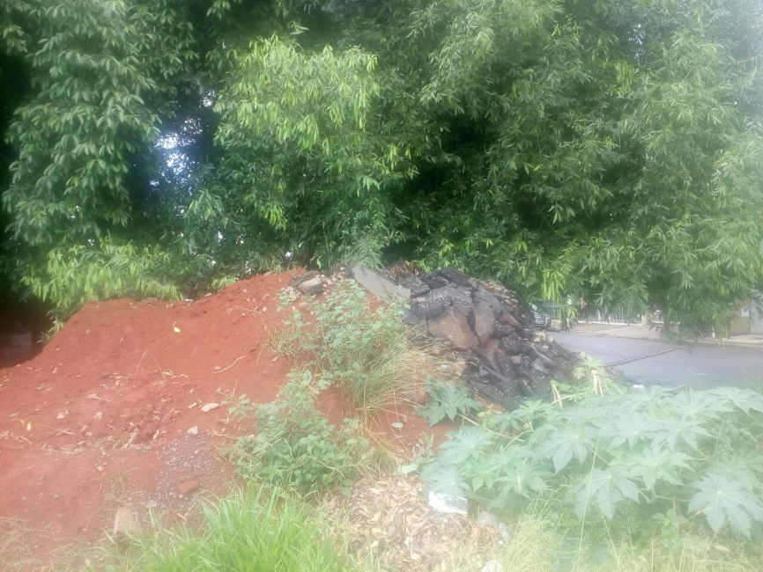

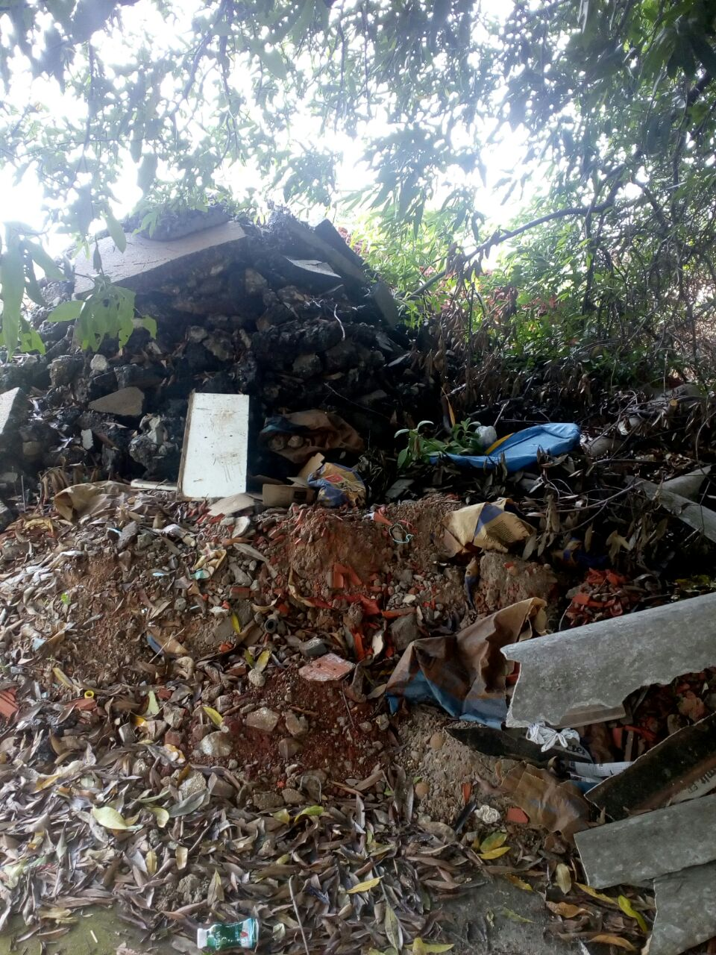

Sugere ao Poder Executivo Municipal que proceda a limpeza e retirada de terra depositada pelo DAE em área publica localizada na Rua da Prata ao lado do nº 1527 no Mollon.

